

Samacharviswa English, Hindi, Gujarati News agency

UDYAM-GJ-01-0352095 (M0) 8128121059 & 9427027256

તા.08-10-2026

નાના પાટેકરનું નિધન, અંતિમ દર્શન માટે પાર્થિવ દેહ ગોવામાં રાખવામાં આવ્યો
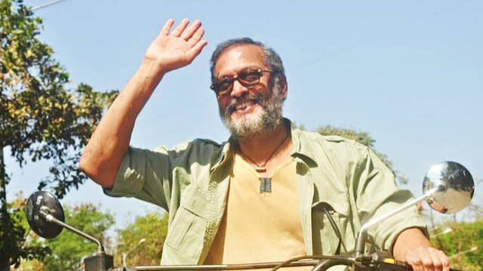

પુણેમાં ફાર્મહાઉસ ખાતે સાંજે 4 વાગ્યે રાજકીય સન્માન સાથે અંતિમ સંસ્કારની તૈયારીઓ; બોલિવૂડ સહિત વિવિધ ક્ષેત્રની હસ્તીઓએ પાટેકરને શ્રદ્ધાંજલિ પાઠવી
એસવીએન. મુંબઈ:
બોલિવૂડના દિગ્ગજ અભિનેતા નાના પાટેકરના નિધનના સમાચારથી ફિલ્મ જગત અને તેમના કરોડો ચાહકોમાં શોકની લાગણી ફેલાઈ છે. મળતી માહિતી મુજબ 75 વર્ષની વયે કાર્ડિયાક અરેસ્ટના કારણે તેમનું નિધન થયું છે. તેઓ ગોવામાં આવેલા પોતાના ઘરે બેભાન અવસ્થામાં મળી આવ્યા હતા, ત્યારબાદ તેમને હોસ્પિટલ લઈ જવામાં આવ્યા હતા. જોકે તબીબો તેમને બચાવી શક્યા નહોતા. પોસ્ટમોર્ટમ બાદ તેમના પાર્થિવ દેહને ગોવાથી પુણે લઈ જવાની પ્રક્રિયા શરૂ કરવામાં આવી છે.

ગોવામાં અંતિમ દર્શન માટે પાર્થિવ દેહ રાખવામાં આવ્યો
નાના પાટેકરના પાર્થિવ દેહને ગોવા મેડિકલ કોલેજની મોર્ચરીમાં થોડા સમય માટે રાખવામાં આવ્યો હતો, જેથી ચાહકો અને શુભેચ્છકો તેમને અંતિમ શ્રદ્ધાંજલિ આપી શકે. મોર્ચરીની આસપાસ સુરક્ષા વ્યવસ્થા પણ વધારી દેવામાં આવી હતી.

પુણેમાં અંતિમ સંસ્કારની તૈયારીઓ
નાના પાટેકરના અંતિમ સંસ્કાર પુણે સ્થિત તેમના ફાર્મહાઉસ ખાતે સાંજે 4 વાગ્યે રાજકીય સન્માન સાથે કરવામાં આવવાના છે. તેમના અંતિમ દર્શન માટે ચાહકોની મોટી સંખ્યામાં હાજરી જોવા મળી રહી છે અને સમગ્ર વાતાવરણ શોકમગ્ન બન્યું છે.

ચાર દાયકાથી વધુની શાનદાર કારકિર્દી
નાના પાટેકરનું મૂળ નામ વિશ્વનાથ પાટેકર હતું. તેમનો જન્મ 1 જાન્યુઆરી, 1951ના રોજ મહારાષ્ટ્રના રાયગઢ જિલ્લાના મુરુડ-જંજીરા ખાતે થયો હતો. તેમણે વર્ષ 1978માં આવેલી ફિલ્મ ‘ગમન’થી હિન્દી સિનેમામાં પ્રવેશ કર્યો હતો. હિન્દી ઉપરાંત તેમણે મરાઠી ફિલ્મોમાં પણ નોંધપાત્ર કામ કર્યું હતું.
‘સલામ બોમ્બે!’ અને ‘પરિંદા’ જેવી ફિલ્મોએ તેમને વિશેષ લોકપ્રિયતા અપાવી હતી. ‘પરિંદા’માં ગેંગસ્ટરની ભૂમિકા માટે તેમને રાષ્ટ્રીય ફિલ્મ પુરસ્કાર અને ફિલ્મફેર પુરસ્કાર મળ્યો હતો. તેઓ માત્ર અભિનેતા જ નહીં, પરંતુ ફિલ્મ નિર્માતા, દિગ્દર્શક અને લેખક તરીકે પણ સક્રિય રહ્યા હતા.

ફિલ્મ જગતની હસ્તીઓએ પાઠવી શ્રદ્ધાંજલિ
નાના પાટેકરના નિધનના સમાચાર બાદ અનેક કલાકારો અને જાણીતી હસ્તીઓએ તેમને શ્રદ્ધાંજલિ પાઠવી હતી. પંકજ ત્રિપાઠીએ તેમના નિધનને પોતાના માટે વ્યક્તિગત નુકસાન ગણાવ્યું અને તેમને માર્ગદર્શક તથા ગુરુ સમાન ગણાવ્યા હતા.
અભિનેતા સંજય દત્તે નાના પાટેકરને પોતાના ભાઈ અને મિત્ર ગણાવી તેમના નિધન પર દુઃખ વ્યક્ત કર્યું હતું. ક્રિકેટ દિગ્ગજ સચિન તેંડુલકરે પણ તેમને સરળ, જમીન સાથે જોડાયેલા અને પોતાના કામમાં પ્રામાણિક વ્યક્તિ તરીકે યાદ કર્યા હતા.
અભિનેતા ઋષભ શેટ્ટીએ નાના પાટેકરના અભિનય ઉપરાંત ખેડૂતો, ગ્રામ્ય સમુદાયો અને જરૂરિયાતમંદો માટે તેમના સામાજિક કાર્યને પણ યાદ કર્યું હતું.

મૃત્યુના થોડા દિવસ પહેલાં જ જીવનની અનિશ્ચિતતા અંગે કરી હતી વાત
સ્રોત અનુસાર, નાના પાટેકરે તેમના નિધનના ત્રણ દિવસ પહેલાં, 4 ઓક્ટોબરે ગોવાના ડોના પાઉલા ખાતે યોજાયેલા એક કાર્યક્રમમાં જીવનની અનિશ્ચિતતા અંગે વાત કરી હતી. તેમણે કહ્યું હતું કે દરેક વ્યક્તિએ એક દિવસ દુનિયામાંથી વિદાય લેવાની છે અને તેથી તે પહેલાં વ્યક્તિએ પોતે જે કરવા માગે છે તે કરી શક્યો છે કે નહીં તે અંગે વિચારવું જોઈએ.
નાના પાટેકરના નિધનથી ભારતીય સિનેમાએ એક એવા કલાકારને ગુમાવ્યો છે, જેણે પોતાના અભિનયથી અનેક યાદગાર પાત્રોને જીવંત કર્યા હતા. તેમના અભિનય, વ્યક્તિત્વ અને સામાજિક યોગદાનને કારણે તેમની ઓળખ લાંબા સમય સુધી યાદ રહેશે.

કરોડોની સંપત્તિ છતાં 1BHKમાં રહેતા હતા નાના પાટેકર, પુણેના 27 એકર ફાર્મહાઉસમાં જ થશે અંતિમ સંસ્કાર
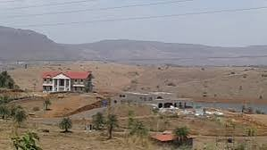

મુંબઈના સાદા ઘરમાં વિતાવ્યું જીવન, ગોવા અને પુણેમાં પણ હતી મિલકત; ખેડૂતોની મદદ માટે પણ રહ્યા જાણીતા
એસવીએન. મુંબઈ:
દિગ્ગજ અભિનેતા નાના પાટેકરના નિધનથી હિન્દી અને મરાઠી ફિલ્મ જગતમાં શોકની લાગણી છવાઈ ગઈ છે. 75 વર્ષની વયે ગોવાના ડોના પાઉલા સ્થિત પોતાના નિવાસસ્થાને કાર્ડિયાક અરેસ્ટના કારણે તેમનું નિધન થયું હોવાનું સામે આવ્યું છે. તેમના નિધન બાદ હવે તેમના સાદગીભર્યા જીવન અને મિલકતોની ચર્ચા પણ થઈ રહી છે.
અહેવાલો અનુસાર, નાના પાટેકરની કુલ સંપત્તિ અંદાજે રૂ. 50 કરોડથી રૂ. 80 કરોડ વચ્ચે હોવાનું કહેવાય છે. લાંબા સમય સુધી ફિલ્મોમાં કામ કરીને કરોડોની સંપત્તિ ઊભી કરનાર નાના પાટેકરનું જીવનશૈલી જોકે અત્યંત સાદી હતી.

750 ચોરસ ફૂટના 1BHKમાં વિતાવ્યું જીવન
નાના પાટેકરે મુંબઈના અંધેરી વિસ્તારમાં આવેલા આશરે 750 ચોરસ ફૂટના એક બેડરૂમના ફ્લેટમાં પોતાના જીવનનો મોટો હિસ્સો વિતાવ્યો હતો. અહેવાલો અનુસાર, આ ફ્લેટ તેમણે દાયકાઓ પહેલાં આશરે રૂ. 1.1 લાખમાં ખરીદ્યો હતો અને હાલમાં તેની બજાર કિંમત લગભગ રૂ. 3 કરોડ હોવાનો અંદાજ છે.
નાના પાટેકર પોતાની માતાના અવસાન સુધી તેમની સાથે આ જ ઘરમાં રહેતા હતા. માતાના અવસાન બાદ પણ તેઓ એકલા આ સામાન્ય ઘરમાં રહેતા રહ્યા હતા. અગાઉના એક ઇન્ટરવ્યૂમાં તેમણે જણાવ્યું હતું કે તેઓ પોતાના સાદા ઘરમાં ખુશ છે અને તેમને તેનાથી મોટા ઘરની કોઈ ખાસ જરૂરિયાત લાગતી નથી.

ગોવામાં પણ હતું ઘર
મુંબઈના ફ્લેટ ઉપરાંત નાના પાટેકરનું ગોવામાં પણ ઘર હતું. તેઓ મુંબઈ, ગોવા અને પુણે વચ્ચે સમય વિતાવતા હતા. ગોવાનું ઘર મુંબઈના ફ્લેટની સરખામણીમાં વધુ આધુનિક હોવાનું કહેવાય છે.
ગુરુવારે સવારે ગોવાના ડોના પાઉલા સ્થિત આ જ નિવાસસ્થાને તેઓ બેભાન અવસ્થામાં મળી આવ્યા હતા. ત્યારબાદ તેમને તાત્કાલિક ખાનગી હોસ્પિટલમાં લઈ જવામાં આવ્યા હતા, જ્યાં તેમને મૃત જાહેર કરવામાં આવ્યા હતા.

પુણેમાં 27 એકરમાં ફેલાયેલું ફાર્મહાઉસ
નાના પાટેકર પાસે પુણે નજીક ખડકવાસલા વિસ્તારમાં આશરે 27 એકરમાં ફેલાયેલું વિશાળ ફાર્મહાઉસ પણ હોવાનું અહેવાલોમાં જણાવાયું છે. આ ફાર્મહાઉસમાં સાત રૂમ અને મોટો હોલ હોવાનું કહેવાય છે.
ફાર્મહાઉસની જમીન પર ઘઉં અને ડાંગરની ખેતી કરવામાં આવતી હતી. આ પાક સમગ્ર મહારાષ્ટ્રમાં વેચવામાં આવતો હતો. અહેવાલો અનુસાર, ફાર્મમાંથી થતી આવકનો ઉપયોગ ત્યાં કામ કરતા મજૂરો અને સ્થાનિક ખેડૂતોને મદદ કરવા માટે કરવામાં આવતો હતો.
ફાર્મહાઉસ ઉપરાંત પુણેના લો કોલેજ રોડ વિસ્તારમાં પણ નાના પાટેકરનું અલગ ઘર હોવાનું જણાવાયું છે.

ખેડૂતોની મદદ માટે પણ આગળ આવ્યા હતા
નાના પાટેકર ફિલ્મી દુનિયા ઉપરાંત સામાજિક કાર્યો માટે પણ જાણીતા હતા. ખાસ કરીને મહારાષ્ટ્રના ખેડૂતો અને દુષ્કાળગ્રસ્ત પરિવારોની મદદ માટે તેમણે કામ કર્યું હતું.
અહેવાલો અનુસાર, વર્ષ 2015માં મહારાષ્ટ્રના દુષ્કાળગ્રસ્ત વિસ્તારોમાં તેમણે 100થી વધુ અસરગ્રસ્ત પરિવારોને વ્યક્તિગત રીતે રૂ. 15,000ના ચેક આપ્યા હતા. તેમની સાદગી અને સામાજિક સેવા તેમની જાહેર છબીનો મહત્વપૂર્ણ હિસ્સો બની રહી હતી.

પુણેના ફાર્મહાઉસમાં રાજકીય સન્માન સાથે અંતિમ સંસ્કાર
નાના પાટેકરના પાર્થિવ દેહને ગોવાથી પુણે લાવવામાં આવી રહ્યો છે. 8 ઓક્ટોબરે સાંજે 4 વાગ્યે સિંહગઢ રોડ નજીક ડોંજે ગામ સ્થિત તેમના ફાર્મહાઉસમાં રાજકીય સન્માન સાથે તેમના અંતિમ સંસ્કાર કરવામાં આવશે.
અંતિમ સંસ્કાર પહેલાં તેમના પાર્થિવ દેહને અંતિમ દર્શન માટે રાખવામાં આવશે. મહારાષ્ટ્ર સરકારે મરાઠી રંગભૂમિ તેમજ મરાઠી અને હિન્દી સિનેમામાં નાના પાટેકરના યોગદાનને ધ્યાનમાં રાખીને તેમને રાજકીય સન્માન સાથે અંતિમ વિદાય આપવાની જાહેરાત કરી હતી.

પાંચ દાયકાની શાનદાર ફિલ્મી સફર
નાના પાટેકરે વર્ષ 1978માં આવેલી ફિલ્મ ‘ગમન’થી અભિનય કારકિર્દીની શરૂઆત કરી હતી. ત્યારબાદ ‘પરિંદા’, ‘પ્રહાર’, ‘અંગાર’, ‘ક્રાંતિવીર’, ‘તિરંગા’, ‘ખામોશી’ અને ‘અબ તક છપ્પન’ જેવી ફિલ્મોમાં તેમના દમદાર અભિનયે તેમને હિન્દી અને મરાઠી સિનેમાના જાણીતા અભિનેતા બનાવ્યા.
તાજેતરના વર્ષોમાં પણ તેઓ વિવિધ પ્રોજેક્ટ્સમાં સક્રિય રહ્યા હતા. તેઓ ‘હાઉસફુલ 5’માં પણ જોવા મળ્યા હતા, જેમાં અક્ષય કુમાર, અભિષેક બચ્ચન અને રિતેશ દેશમુખ સહિતના કલાકારો હતા.
નાના પાટેકરનું નિધન ભારતીય સિનેમા માટે મોટી ખોટ છે. પડદા પરના દમદાર અભિનયની સાથે તેમનું સાદું જીવન, જમીન સાથે જોડાયેલો સ્વભાવ અને જરૂરિયાતમંદોની મદદ કરવાની ભાવના પણ લાંબા સમય સુધી યાદ રહેશે.

‘બીજી દુનિયામાં મળીશું દાદા…’ નાનાના નિધનથી ભાવુક થઈ સ્મૃતિ ઈરાનીએ શેર કરી યાદો, કહ્યું- ‘તમારું મારા માટે રસોઈ બનાવવું હંમેશાં યાદ રહેશે’
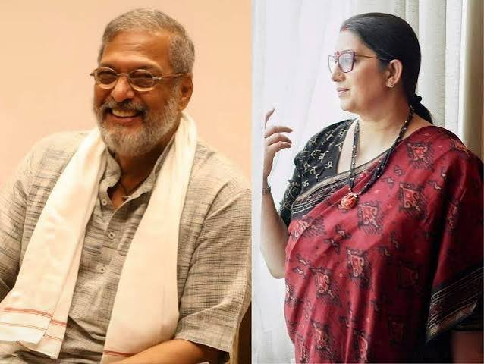
સ્મૃતિ ઈરાનીએ નાનાને ‘દાદા’ કહીને સંબોધ્યા; સોશિયલ મીડિયા પર નાનાનો તેમના માટે રસોઈ બનાવતો વીડિયો શેર કરી અંતિમ વાતચીતને યાદ કરી
એસવીએન.નવી દિલ્હી:
જાણીતા અભિનેતા નાના પાટેકરના નિધનના સમાચારથી તેમના ચાહકો અને ફિલ્મજગતની અનેક હસ્તીઓ ભાવુક બની છે. ભાજપ નેતા અને અભિનેત્રી સ્મૃતિ જુબિન ઈરાનીએ પણ નાનાને યાદ કરતાં સોશિયલ મીડિયા પર કેટલીક લાગણીસભર સ્મૃતિઓ શેર કરી છે. સ્મૃતિ ઈરાની નાનાને પ્રેમથી ‘દાદા’ કહીને બોલાવતાં હતાં.

‘દાદા’ કહીને બોલાવતી હતી, દુનિયા તેમને નાના પાટેકર તરીકે ઓળખતી
સ્મૃતિ ઈરાનીએ સોશિયલ મીડિયા પ્લેટફોર્મ ‘એક્સ’ પર લખ્યું કે, તેઓ નાનાને ‘દાદા’ કહીને સંબોધતાં હતાં, જ્યારે દુનિયા તેમને નાના પાટેકરના નામથી ઓળખતી હતી. નાનાના ફોન અચાનક આવી જતા, પરંતુ તેમના માટે તે ફોન ખૂબ જ કિંમતી હતા. તેમાં કોઈ ઔપચારિકતા કે બનાવટી વાતો નહોતી, માત્ર નાનાની ઓળખીતી આવાજ—‘કહાં હે રે?’

‘ક્યારેય વિચાર્યું નહોતું કે એક દિવસ માત્ર તસવીરો જ રહી જશે’
સ્મૃતિ ઈરાનીએ જણાવ્યું કે નાના સાથે વિતાવેલા પળોની તેમણે ભાગ્યે જ તસવીરો લીધી હતી. તેનું કારણ એ હતું કે તેમણે ક્યારેય વિચાર્યું નહોતું કે એક દિવસ એવો પણ આવશે જ્યારે તેમની પાસે માત્ર તસવીરો જ યાદ તરીકે બચી રહેશે.

નાનાએ સ્મૃતિ ઈરાની માટે જાતે બનાવી હતી રસોઈ
સ્મૃતિ ઈરાનીએ નાનાની એક ખાસ યાદ પણ શેર કરી છે. તેમણે જણાવ્યું કે તેમની સૌથી પ્રિય યાદોમાંની એક નાના પાટેકરનું તેમના માટે રસોઈ બનાવવાનું છે. આ સાથે તેમણે નાનાનો રસોઈ બનાવતો વીડિયો પણ શેર કર્યો હતો.
સ્મૃતિએ લખ્યું કે આ કોઈ ખાસ પ્રસંગ નહોતો. નાનાએ પોતાના સ્વભાવ મુજબ તેમના માટે રસોઈ બનાવી હતી. નાનાના કડક દેખાતા વ્યક્તિત્વની પાછળ રહેલો પ્રેમ અને આત્મીયતા તેમની આ યાદમાં સ્પષ્ટ દેખાય છે.

યુવા કલાકારોને નાનાની વાત કરાવવા ફોન કરતી હતી
સ્મૃતિ ઈરાનીએ જણાવ્યું કે તેઓ ક્યારેક નાનાને અચાનક ફોન કરી દેતાં હતાં. ઘણી વખત માત્ર એટલા માટે ફોન કરતી કે કોઈ યુવા પ્રતિભાશાળી વ્યક્તિ, જે નાનાની મોટી પ્રશંસક હોય, તેની વાત આ મહાન કલાકાર સાથે કરાવી શકે. નાનાએ પણ હંમેશાં ખુશીથી આવા યુવાનો સાથે વાત કરી હતી.

‘મેં કહ્યું હતું, જલ્દી આવીશ… કદાચ એ જલ્દી પૂરતી નહોતી’
સ્મૃતિ ઈરાનીએ નાનાની સાથે થયેલી છેલ્લી વાતચીત પણ યાદ કરી. તેમણે લખ્યું કે નાનાએ તેમને પૂછ્યું હતું—‘આ રે પુણે, કધી યેશીલ? પુણે આવ, ક્યારે આવીશ?’
સ્મૃતિએ જવાબ આપ્યો હતો કે તેઓ ટૂંક સમયમાં આવશે. પરંતુ હવે તેમને અફસોસ છે કે કદાચ તે ‘ટૂંક સમયમાં’ ખૂબ મોડું થઈ ગયું.
પોતાની ભાવુક પોસ્ટના અંતે સ્મૃતિ ઈરાનીએ લખ્યું—‘બીજી દુનિયામાં મળીશું, દાદા.’
નાના પાટેકર સાથેની તેમની આ અંગત અને લાગણીસભર યાદોએ સોશિયલ મીડિયા પર પણ ચાહકોને ભાવુક કરી દીધા છે.

‘મને ખબર નથી કે કાલે અહીં હોઈશ કે નહીં’ — નાના પાટેકરે નિધનના ચાર દિવસ પહેલાં જ કરી હતી મૃત્યુની વાત
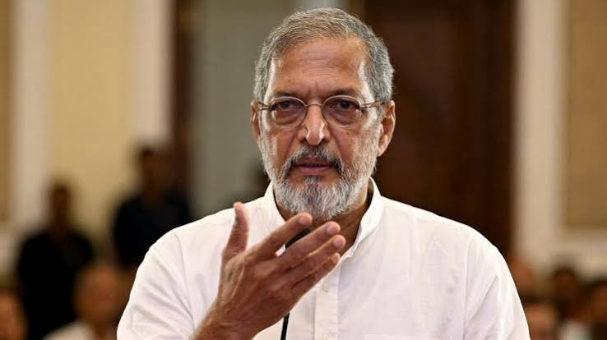

ગોવામાં કાર્યક્રમ દરમિયાન થિયેટર અને જીવન અંગે કરી હતી વાત; કહ્યું—‘જતાં પહેલાં પોતાની ઈચ્છાઓ પૂરી કરવા માટે પ્રયાસ કરવો જોઈએ’
એસવીએન. મુંબઈ/ગોવા
દિગ્ગજ અભિનેતા નાના પાટેકરના નિધનના સમાચારથી બોલિવૂડ અને મરાઠી ફિલ્મ જગતમાં શોકની લાગણી પ્રસરી છે. 75 વર્ષીય નાના પાટેકરનું ગોવામાં કાર્ડિયાક અરેસ્ટના કારણે નિધન થયું હોવાની માહિતી સામે આવી છે. તેમના પુત્ર મલ્હારે પણ તેમના નિધનની પુષ્ટિ કરી છે.
નાના પાટેકર ગોવામાં પોતાના પરિવારના ઘરે હતા ત્યારે તેમને કાર્ડિયાક અરેસ્ટ આવ્યો હતો. અહેવાલો અનુસાર, સવારે લગભગ 5:20 વાગ્યે તેમને નજીકની હોસ્પિટલમાં લઈ જવામાં આવ્યા હતા, જ્યાં આશરે 45 મિનિટ સુધી CPR આપવામાં આવ્યું હતું, પરંતુ તેમને બચાવી શકાયા નહોતા.
આ ઘટનાની વચ્ચે એક સંયોગ ખૂબ ચર્ચામાં આવ્યો છે. નિધનના માત્ર ચાર દિવસ પહેલાં નાના પાટેકરે ગોવામાં એક કાર્યક્રમ દરમિયાન પોતાના મૃત્યુ અંગે વાત કરી હતી. ડોના પાઉલા ખાતે ‘સમ્રાટ ક્લબ ઈન્ટરનેશનલ’ નામના થિયેટર ક્લબના ઉદ્ઘાટન સમારોહમાં તેઓ ઉપસ્થિત રહ્યા હતા.

‘મને ખબર નથી કે હું કાલે અહીં હોઈશ કે નહીં’
કાર્યક્રમ દરમિયાન નાના પાટેકરે જીવન અને મૃત્યુ અંગે વાત કરતાં કહ્યું હતું કે, ‘આપણે સૌએ એક દિવસ જવાનું જ છે. મને ખબર નથી કે હું કાલે અહીં હોઈશ કે નહીં.’ તેમણે કહ્યું હતું કે જીવનમાં એક સમય એવો આવે છે જ્યારે વ્યક્તિએ પોતાને પૂછવું જોઈએ કે તે જે કરવા માંગે છે તે કરી રહ્યો છે કે નહીં અને તેના માટે તેણે પૂરતો પ્રયાસ કર્યો છે કે નહીં.
નાના પાટેકરે વધુમાં કહ્યું હતું કે જો વ્યક્તિની દુનિયા માત્ર બાળકો, પત્ની અને ઘર સુધી સીમિત રહી જાય તો તેના જીવનનો હેતુ શું છે? તેમણે સમાજને કંઈક પાછું આપવાની જરૂરિયાત પર પણ ભાર મૂક્યો હતો.

કાર્યક્રમમાં ઉત્સાહથી જોવા મળ્યા હતા નાના પાટેકર
મૃત્યુના ચાર દિવસ પહેલાં યોજાયેલા આ કાર્યક્રમમાં નાના પાટેકર સંપૂર્ણ ઉત્સાહમાં જોવા મળ્યા હતા. તેઓ કલાકારોના ગ્રુપ સાથે તાલ મિલાવતા અને સંગીતની ધૂન પર થિરકતા પણ જોવા મળ્યા હતા. તેમણે થિયેટર અને પરફોર્મિંગ આર્ટ્સને પ્રોત્સાહન આપવા માટે કાર્યક્રમના આયોજકોની પ્રશંસા કરી હતી.
તેમણે નવા વિચારોને પ્રોત્સાહન આપવાની વાત કરતાં કહ્યું હતું કે થિયેટર અને સિનેમામાં કોઈપણ નવી બાબતને આવકારવી જોઈએ અને હંમેશા નવા વિચારોની શોધ કરવી જોઈએ.

જાહેર જીવનમાં સંયમ રાખવાની પણ આપી હતી સલાહ
નાના પાટેકરે વિરોધ અને અસહમતિ અંગે પણ પોતાના વિચારો વ્યક્ત કર્યા હતા. તેમણે કહ્યું હતું કે તેમને વડાપ્રધાન નરેન્દ્ર મોદીના કેટલાક વિચારો પસંદ છે અને કેટલાક પસંદ નથી, પરંતુ પોતાની અસહમતિ વ્યક્ત કરવાનું શીખવું જોઈએ.
તેમણે જાહેરમાં ગુસ્સો, ગાળાગાળી અને અપમાનજનક ભાષાનો ઉપયોગ ન કરવાની સલાહ આપી હતી. મિત્રો વચ્ચે મતભેદ કે ઝઘડો થઈ શકે, પરંતુ જાહેરમાં વાત કરતી વખતે મૂળભૂત શિષ્ટાચાર જાળવવો જરૂરી છે, તેમ તેમણે જણાવ્યું હતું.

થિયેટરથી શરૂ કરી હતી કારકિર્દી
નાના પાટેકરે 1978માં થિયેટરથી પોતાની ફિલ્મી કારકિર્દી તરફ આગળ વધ્યા હતા અને ‘ગમન’ ફિલ્મથી અભિનયની શરૂઆત કરી હતી. ‘પરિન્દા’ (1989) માટે તેમને નેશનલ ફિલ્મ એવોર્ડ મળ્યો હતો, જ્યારે ‘ક્રાંતિવીર’ (1994) માટે બેસ્ટ એક્ટરનો નેશનલ ફિલ્મ એવોર્ડ મળ્યો હતો.
‘અગ્નિસાક્ષી’, ‘ખામોશી: ધ મ્યુઝિકલ’, ‘અબ તક છપ્પન’, ‘અપહરણ’, ‘રાજનીતિ’, ‘વેલકમ’ અને ‘નટસમ્રાટ’ સહિતની ફિલ્મોમાં તેમના અભિનયને યાદ કરવામાં આવે છે. નાના પાટેકર અભિનેતા ઉપરાંત દિગ્દર્શક અને લેખક તરીકે પણ કામ કરી ચૂક્યા હતા. વર્ષ 2013માં તેમને પદ્મશ્રીથી સન્માનિત કરવામાં આવ્યા હતા.

છેલ્લે આ ફિલ્મો અને વેબ સિરીઝમાં જોવા મળ્યા
તાજેતરના સમયમાં નાના પાટેકર **‘હાઉસફુલ 5’, ‘ઓ’રોમિયો’ અને ‘સૂબેદાર’**માં જોવા મળ્યા હતા. વેબ સ્પેસમાં તેઓ આ વર્ષે માર્ચમાં પ્રકાશ ઝાની સિરીઝ **‘સંકલ્પ’**માં પણ નજરે પડ્યા હતા.
ચાર દિવસ પહેલાં જ જીવન અને મૃત્યુ અંગે તેમણે કરેલી વાત હવે તેમના નિધન બાદ વધુ ભાવુક અને ચર્ચાસ્પદ બની છે.

નાના પાટેકરના નિધનના સમાચાર સાંભળી તનુશ્રી દત્તાએ કહ્યું- ‘Evil Dead! સમજાશે ત્યારે આપીશ પ્રતિક્રિયા’

લખનઉમાં કાર્યક્રમ માટે પહોંચેલી તનુશ્રી દત્તાએ કહ્યું- આજે મારા કામનો દિવસ હતો, આખો દિવસ લાઇવ કરવાનું વિચાર્યું હતું; નાના પાટેકરના પરિવાર પ્રત્યે વ્યક્ત કરી સંવેદના
એસવીએન. મુંબઈ/લખનઉ
બોલિવૂડના દિગ્ગજ અભિનેતા નાના પાટેકરના નિધનના સમાચારથી ફિલ્મ જગતમાં શોકની લાગણી ફેલાઈ છે. તેમના નિધનના સમાચાર સામે આવ્યા બાદ અભિનેત્રી તનુશ્રી દત્તાએ પણ સોશિયલ મીડિયા મારફતે પોતાની પ્રતિક્રિયા આપી છે. નાના પાટેકર સામે ભૂતકાળમાં ગંભીર આક્ષેપો કરનારી તનુશ્રી દત્તાએ તેમના પરિવાર પ્રત્યે સંવેદના વ્યક્ત કરી હતી, જોકે તેમણે કહ્યું હતું કે આ સમયે તેમને શું કહેવું તે સમજાતું નથી.

‘આજે મારા કામનો દિવસ છે’
તનુશ્રી દત્તાએ સોશિયલ મીડિયા પર પોસ્ટ કરેલા વીડિયોમાં જણાવ્યું કે તેઓ હાલમાં લખનઉમાં એક કાર્યક્રમ માટે હાજર છે અને આજે તેમનું કામ પર ધ્યાન કેન્દ્રિત કરવાનો દિવસ હતો. તેમણે કહ્યું કે તેમણે આખો દિવસ લાઇવ જવાનું અને કન્ટેન્ટ પોસ્ટ કરવાનું પણ આયોજન કર્યું હતું.
તનુશ્રીએ કહ્યું કે નાના પાટેકરના નિધનની ખબર તેમને હમણાં જ મળી છે અને આવી સ્થિતિમાં કેવી રીતે પ્રતિક્રિયા આપવી તે અંગે તેઓ અસમંજસમાં છે. તેમણે આ સમગ્ર ઘટનાને પોતાના માટે એક ‘ઓડ ડે’ ગણાવ્યો હતો.

‘જ્યારે સમજાશે ત્યારે પ્રતિક્રિયા આપીશ’
તનુશ્રી દત્તાએ વીડિયોમાં કહ્યું કે તેમને ખબર છે કે લોકો તેમના રિએક્શનની રાહ જોઈ રહ્યા હશે. જોકે, તેમણે સ્પષ્ટ કર્યું કે તેઓ અત્યારે કોઈ ઉતાવળમાં નિવેદન આપવા માગતી નથી.
તેમણે કહ્યું, “જ્યારે મને સમજાશે કે મારે કઈ રીતે પ્રતિક્રિયા આપવી જોઈએ, ત્યારે હું મારી પ્રતિક્રિયા આપીશ.” આ દરમિયાન તેમણે નાના પાટેકરના પરિવાર પ્રત્યે સંવેદના વ્યક્ત કરી હતી.
તનુશ્રીના નિવેદનમાં ‘Evil Dead’ શબ્દનો પણ ઉલ્લેખ જોવા મળ્યો હતો, જેને લઈને સોશિયલ મીડિયા પર ચર્ચા શરૂ થઈ છે. જોકે, તેમના સમગ્ર નિવેદનનો ભાવ એવો હતો કે તેઓ આ સમયે પોતાની લાગણીઓને શબ્દોમાં વ્યક્ત કરવા માટે તૈયાર નથી.

તનુશ્રીના અગાઉના આક્ષેપોની પણ ચર્ચા
નાના પાટેકર સાથે જોડાયેલા આ મામલામાં તનુશ્રી દત્તાનું નામ અગાઉથી જ ચર્ચામાં રહ્યું છે. તેમણે વર્ષો પહેલાં નાના પાટેકર સામે આક્ષેપો કર્યા હતા, જેના કારણે બોલિવૂડમાં #MeToo અભિયાન દરમિયાન મોટો વિવાદ ઊભો થયો હતો. નાના પાટેકરે તે સમયે તેમના આક્ષેપોને નકારી કાઢ્યા હતા.
નાના પાટેકરના નિધનના સમાચાર વચ્ચે તનુશ્રીની તાજેતરની સોશિયલ મીડિયા પોસ્ટ પણ ચર્ચાનો વિષય બની છે. તેમણે અન્ય એક પોસ્ટમાં પોતાના ઘરની આસપાસ હેરાનગતિ અને ગેરકાયદે દેખરેખનો સામનો કરવાનો દાવો પણ કર્યો હતો. તેમણે પોતાના પડોશીઓ અંગે પણ કેટલીક ગંભીર ફરિયાદો કરી હતી.

કરણ જોહરે નાના પાટેકરને આપી શ્રદ્ધાંજલિ
નાના પાટેકરના નિધનના સમાચાર બાદ ફિલ્મ જગતની અનેક જાણીતી હસ્તીઓએ તેમને યાદ કર્યા છે. ફિલ્મ નિર્માતા અને દિગ્દર્શક કરણ જોહરે સોશિયલ મીડિયા પર નાના પાટેકરને ભારતીય સિનેમાના શ્રેષ્ઠ અભિનેતાઓમાંના એક ગણાવ્યા હતા.
કરણ જોહરે નાના પાટેકરના અભિનયની પ્રશંસા કરતાં કહ્યું કે તેમણે ભારતીય સિનેમાને અનેક યાદગાર અને દમદાર પાત્રો આપ્યાં છે. તેમના મતે, અલગ-અલગ પ્રકારની ભૂમિકાઓમાં પણ ગરિમા, તાકાત અને પ્રભાવ સાથે અભિનય કરનારા કલાકારો બહુ ઓછા હોય છે.

માધુરી દીક્ષિતે પણ વ્યક્ત કર્યો શોક
અભિનેત્રી માધુરી દીક્ષિત નેનેએ પણ નાના પાટેકરને ભાવપૂર્ણ શ્રદ્ધાંજલિ આપી હતી. તેમણે નાના પાટેકરની તસવીર શેર કરીને તેમને એક કલાકાર, પ્રભાવશાળી વ્યક્તિત્વ અને અમર અવાજ તરીકે યાદ કર્યા હતા.
માધુરીએ કહ્યું હતું કે નાના પાટેકરના નિધનથી ફિલ્મ ઇન્ડસ્ટ્રીએ એક અનમોલ અને દિગ્ગજ કલાકાર ગુમાવ્યો છે. તેમણે નાના પાટેકરના પરિવારજનો અને સંબંધીઓ પ્રત્યે હાર્દિક સંવેદના વ્યક્ત કરી હતી.

દિલ્હીમાં વેદાંતા દિલ્હી હાફ મેરેથોન માટે ભારતીય એલીટ દોડવીરોની જોરદાર ટક્કર
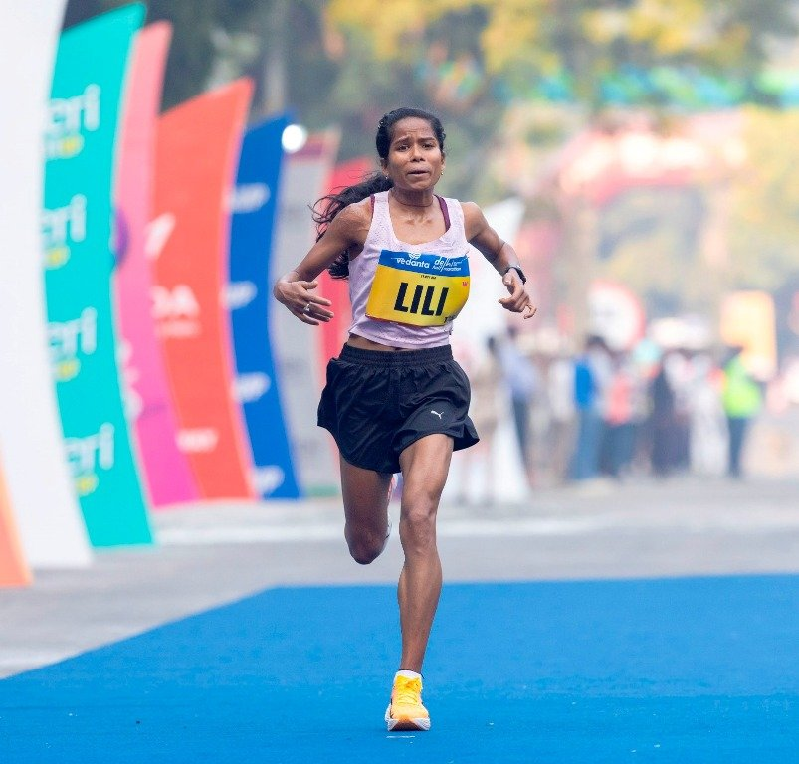

હરમનજોત સિંહ અને લિલી દાસ ભારતીય એલીટ ફીલ્ડનું નેતૃત્વ કરશે; 42 દોડવીરો વિશ્વ એથ્લેટિક્સ ગોલ્ડ લેબલ રેસમાં ભાગ લેશે
એસવીએન. નવી દિલ્હી
પ્રોકેમ ઇન્ટરનેશનલ દ્વારા આયોજિત વેદાંતા દિલ્હી હાફ મેરેથોનની 21મી આવૃત્તિ માટે ભારતીય એલીટ દોડવીરોની યાદી જાહેર કરવામાં આવી છે. વિશ્વ એથ્લેટિક્સ ગોલ્ડ લેબલ રોડ રેસ તરીકે યોજાનારી આ પ્રતિષ્ઠિત સ્પર્ધા નવી દિલ્હીમાં 18 ઓક્ટોબર, 2026ના રોજ રવિવારે યોજાશે. આ વર્ષે ભારતીય એલીટ કેટેગરીમાં કુલ 42 દોડવીરો, જેમાં 22 પુરુષ અને 20 મહિલા દોડવીરોનો સમાવેશ થાય છે, ભાગ લેશે.
પુરુષોની કેટેગરીમાં હરમનજોત સિંહ અને કિરણ માતરે મુખ્ય દાવેદાર તરીકે મેદાનમાં ઉતરશે. હરમનજોત સિંહે 2026માં TCS વર્લ્ડ 10K બેંગલુરુની ભારતીય એલીટ કેટેગરીમાં વિજય મેળવ્યો હતો અને 2026 એશિયન ક્રોસ કન્ટ્રી ચેમ્પિયનશિપમાં રજત ચંદ્રક જીત્યો હતો. દિલ્હી હાફ મેરેથોનમાં તેઓ પ્રથમ વખત ભાગ લેશે.
હરમનજોતનો હાફ મેરેથોનમાં 1 કલાક 1 મિનિટ 46 સેકન્ડનો વ્યક્તિગત શ્રેષ્ઠ સમય છે, જે આ વખતની ભારતીય એલીટ ફીલ્ડમાં સૌથી ઝડપી છે. તેમણે જણાવ્યું હતું કે બેંગલુરુમાં જીત અને એશિયન ક્રોસ કન્ટ્રીમાં રજત ચંદ્રકથી તેમનો આત્મવિશ્વાસ વધ્યો છે. દિલ્હી હાફ મેરેથોન દેશની સૌથી મુશ્કેલ રેસમાંની એક છે અને શ્રેષ્ઠ દોડવીરો સામે પોતાની ક્ષમતા ચકાસવા તેઓ ઉત્સુક છે.
ગત વર્ષની દિલ્હી હાફ મેરેથોનમાં ભારતીય એલીટ પુરુષોમાં બીજા ક્રમે રહેલા કિરણ માતરે પણ મજબૂત દાવેદાર છે. તેમણે ગયા વર્ષે આ જ રેસમાં 1:04:57નો પોતાનો હાફ મેરેથોન પર્સનલ બેસ્ટ નોંધાવ્યો હતો. 2024માં તેઓ TCS વર્લ્ડ 10K બેંગલુરુની ભારતીય એલીટ રેસના વિજેતા પણ રહી ચૂક્યા છે.
આ બંનેને ડૉ. કાર્તિક કરકેરા તરફથી પણ મજબૂત પડકાર મળશે. કાર્તિકે 2026ની ટાટા મુંબઈ મેરેથોનમાં ભારતીય એલીટ પુરુષોની રેસ જીતી હતી અને ગયા વર્ષની દિલ્હી હાફ મેરેથોનમાં ત્રીજા સ્થાને રહ્યા હતા. ઉત્તર પ્રદેશના ટ્રેક સ્ટાર પ્રિન્સ કુમાર પણ લાંબા વિરામ બાદ હાફ મેરેથોનમાં વાપસી કરશે. તેમણે 2025 ઓપન નેશનલ એથ્લેટિક્સ ચેમ્પિયનશિપમાં 5,000 અને 10,000 મીટર તથા 2025 સાઉથ એશિયન એથ્લેટિક્સ ચેમ્પિયનશિપમાં 5,000 મીટરમાં સુવર્ણ ચંદ્રક જીત્યો હતો.

મહિલા કેટેગરીમાં પણ રોમાંચક મુકાબલો
મહિલા એલીટ કેટેગરીમાં પૂર્વ ભારતીય એલીટ ચેમ્પિયન લિલી દાસ અને કવિતા યાદવ ભારતીય પડકારનું નેતૃત્વ કરશે. લિલી દાસે 2024માં જ્યારે કવિતા યાદવે 2023માં દિલ્હી હાફ મેરેથોનની ભારતીય એલીટ કેટેગરીમાં વિજય મેળવ્યો હતો.
તેમને ઓલિમ્પિક અને વર્લ્ડ ચેમ્પિયનશિપ સ્ટીપલચેઝ દોડવીર અંકિતા ધ્યાની તરફથી પડકાર મળશે. અંકિતાએ 2025માં પ્રથમ હાફ મેરેથોનમાં ભાગ લઈને ભારતીય એલીટ મહિલાઓમાં પાંચમું સ્થાન મેળવ્યું હતું. એશિયન ગેમ્સ 2023ની સ્ટીપલચેઝ બ્રોન્ઝ મેડલિસ્ટ પ્રીતિ લાંબા પણ ભારતીય ફીલ્ડને વધુ મજબૂત બનાવશે.

ભારતીય દોડવીરો માટે ‘PRIDE’ રિવોર્ડ ફ્રેમવર્ક
આ વર્ષની 21મી આવૃત્તિમાં PRIDE (Procam Rewards for Indian Distance Elites) નામનું નવું મેરિટ આધારિત રિવોર્ડ ફ્રેમવર્ક પણ રજૂ કરવામાં આવ્યું છે. તેનો હેતુ ભારતીય એલીટ ડિસ્ટન્સ દોડવીરોને તેમની કામગીરીના આધારે પ્રોત્સાહિત કરવા, સન્માન આપવા અને તેમની કારકિર્દીને વધુ મજબૂત બનાવવાનો છે. આ ફ્રેમવર્ક પ્રોકેમ ઇન્ટરનેશનલની તમામ ઇવેન્ટમાં નોંધણી કરાવતા પ્રમાણિત ભારતીય એલીટ ડિસ્ટન્સ દોડવીરો માટે લાગુ પડશે.
ભારતીય એલીટ પુરુષ અને મહિલા કેટેગરીમાં પ્રથમ ત્રણ સ્થાન મેળવનારને અનુક્રમે રૂ. 3.50 લાખ, રૂ. 2.50 લાખ અને રૂ. 1.50 લાખનું ઇનામ મળશે. ઉપરાંત દિલ્હી હાફ મેરેથોનમાં નવો ભારતીય એલીટ રેકોર્ડ બનાવનારને રૂ. 1 લાખનું વધારાનું ઇન્સેન્ટિવ મળશે.

ભારતીય વાયુસેનાના 94મા સ્થાપના દિવસ પર વીર વાયું યોદ્ધાઓને સલામ


એર ચીફ માર્શલ એપી સિંહે વાયું યોદ્ધાઓને પાઠવી શુભેચ્છાઓ; રાષ્ટ્રની સુરક્ષા અને સંપ્રભુતાની રક્ષા માટેના અદમ્ય સાહસ-સમર્પણને બિરદાવ્યું
એસવીએન. નવી દિલ્હી
ભારતીય વાયુસેનાના 94મા સ્થાપના દિવસ નિમિત્તે વાયુસેના પ્રમુખ એર ચીફ માર્શલ અમર પ્રીત સિંહે તમામ વાયું યોદ્ધાઓને શુભેચ્છાઓ પાઠવી હતી. તેમણે રાષ્ટ્રની સેવા, સુરક્ષા અને સંપ્રભુતાની રક્ષા માટે ભારતીય વાયુસેનાના જવાનોના અદમ્ય સાહસ, શૌર્ય અને સમર્પણને રેખાંકિત કર્યું હતું.

વીરતા, ત્યાગ અને કર્તવ્યની ગૌરવશાળી પરંપરા
ભારતીય વાયુસેનાની ગૌરવશાળી યાત્રા વીરતા, ત્યાગ અને કર્તવ્યનિષ્ઠાના અસંખ્ય અધ્યાયોથી સમૃદ્ધ રહી છે. દેશ સામે ઊભા થયેલા પડકારોના દરેક તબક્કે વાયુસેનાના વાયું યોદ્ધાઓએ પોતાની ક્ષમતા અને સાહસથી રાષ્ટ્રનો વિશ્વાસ જાળવી રાખ્યો છે.
રાષ્ટ્રની સુરક્ષા અને સંપ્રભુતાની રક્ષા માટેના આ અડગ સંકલ્પમાં દરેક વાયું યોદ્ધાનું યોગદાન દેશ માટે ગૌરવનો વિષય છે. વાયુસેનાના જવાનો દેશની સુરક્ષા માટે સતત સતર્ક અને પ્રતિબદ્ધ રહીને પોતાની ફરજ નિભાવી રહ્યા છે.

‘નભઃ સ્પૃશં દીપ્તમ્’ના ધ્યેય સાથે આકાશમાં અદમ્ય શક્તિ
ભારતીય વાયુસેના પોતાના ધ્યેય વાક્ય **‘નભઃ સ્પૃશં દીપ્તમ્’**ને આત્મસાત કરીને સતત નવી ઊંચાઈઓ હાંસલ કરી રહી છે. આકાશની સીમાઓથી આગળ વધીને વાયુસેનાએ રાષ્ટ્રની સંપ્રભુતા અને સુરક્ષાના ક્ષેત્રમાં પોતાની અદ્વિતીય ક્ષમતા તથા પ્રતિબદ્ધતાનો પરિચય આપ્યો છે.

‘અચૂક, અભેદ્ય અને સચોટ’ ભાવના સાથે રાષ્ટ્રસેવા
ભારતીય વાયુસેનાની 94મી વર્ષગાંઠ નિમિત્તે દેશના તમામ વીર વાયું યોદ્ધાઓને નમન કરવામાં આવ્યું છે. ‘અચૂક, અભેદ્ય અને સચોટ’ની ભાવના સાથે ભારતીય વાયુસેનાના જવાનો સાહસ, શૌર્ય અને કર્તવ્યનિષ્ઠા સાથે રાષ્ટ્રની સુરક્ષા માટે હંમેશાં તત્પર રહે છે.
વાયુસેનાની આ ગૌરવશાળી સફર માત્ર તેની સૈન્ય ક્ષમતાની જ નહીં, પરંતુ દેશ પ્રત્યેની અડગ નિષ્ઠા, બલિદાન અને રાષ્ટ્રસેવાના સંકલ્પની પણ સાક્ષી છે. 94મા સ્થાપના દિવસના અવસરે સમગ્ર દેશ ભારતીય વાયુસેનાના શૂરવીર વાયું યોદ્ધાઓના સાહસ અને સેવાભાવને સલામ કરે છે.

સૈન્યમાં 19 ફેબ્રુઆરીથી અગ્નિવીર ભરતી રેલી


અમદાવાદ ભરતી કચેરી દ્વારા 21 જિલ્લા અને 2 કેન્દ્રશાસિત પ્રદેશોના ઉમેદવારો માટે ગોધરામાં ભરતી રેલીનું આયોજન
એસવીએન. અમદાવાદ
સૈન્ય ભરતી કચેરી, અમદાવાદ દ્વારા અગ્નિવીરના વિવિધ હોદ્દાઓ માટે ભરતી રેલીનું આયોજન કરવામાં આવ્યું છે. આ ભરતી રેલી 19 ફેબ્રુઆરી 2027થી 2 માર્ચ 2027 દરમિયાન શ્રી ગોવિંદ ગુરુ યુનિવર્સિટી, વિંઝોલ, ગોધરા ખાતે યોજાશે.
આ ભરતી રેલીમાં અગ્નિવીર (સામાન્ય ફરજો), અગ્નિવીર ટ્રેડ્સમેન (10મું પાસ), અગ્નિવીર ટ્રેડ્સમેન (8મું પાસ) અને અગ્નિવીર ટેકનિકલ હોદ્દાઓ માટે ઉમેદવારોની પસંદગી કરવામાં આવશે.
ભરતી રેલી માટે અમદાવાદ, અરવલ્લી, આણંદ, બનાસકાંઠા, ભરૂચ, છોટાઉદેપુર, દાહોદ, ગાંધીનગર, ખેડા, મહિસાગર, મહેસાણા, નવસારી, નર્મદા, પંચમહાલ, સાબરકાંઠા, સુરત, ડાંગ, તાપી, વડોદરા, વલસાડ અને વાવ-થરાદ સહિતના 21 જિલ્લાઓ તથા દમણ અને દાદરા-નગર હવેલી એમ બે કેન્દ્રશાસિત પ્રદેશોના ઉમેદવારો ભાગ લઈ શકશે.
સૈન્ય ભરતી કચેરી, અમદાવાદ દ્વારા જણાવ્યા મુજબ, ભરતી રેલી માટે શોર્ટલિસ્ટ થયેલા તમામ ઉમેદવારોના નોંધાયેલા ઈમેલ આઇડી પર 15 સપ્ટેમ્બર 2026ના રોજ પ્રવેશપત્ર મોકલી આપવામાં આવ્યા છે. ઉમેદવારોએ ભારતીય સૈન્યની સત્તાવાર વેબસાઇટ www.joinindianarmy.nic.in પર પોતાના યુઝરનેમ અને પાસવર્ડથી લૉગિન કરીને ભરતી રેલી માટેનું પ્રવેશપત્ર ડાઉનલોડ કરવાનું રહેશે.
ભરતી અંગે વધુ માહિતી અથવા કોઈપણ પ્રકારની પૂછપરછ માટે ઉમેદવારો સૈન્ય ભરતી કચેરી, અમદાવાદનો સંપર્ક કરી શકે છે. આ માટે 079-22861338 નંબર પર સંપર્ક કરવા જણાવાયું છે.

ગુજરાતમાં ૨૭મા “વિશ્વ દ્રષ્ટિ દિવસ”ની ઉજવણી

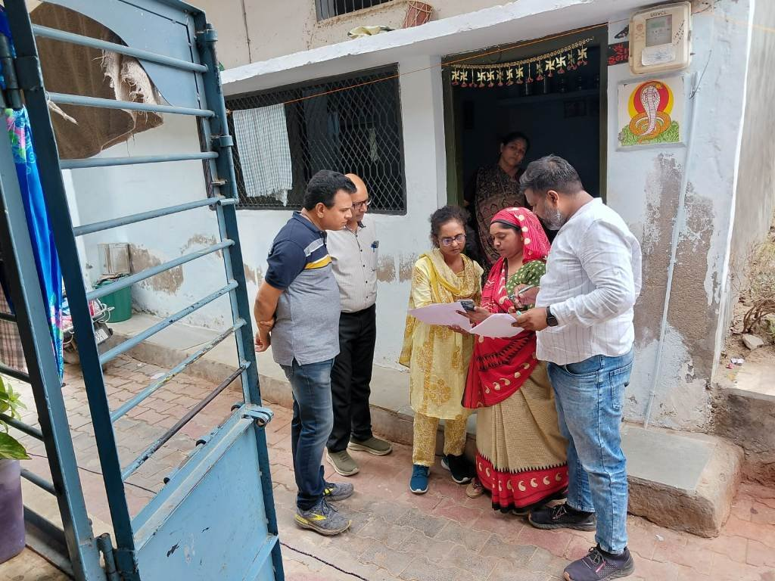

‘મોતિયા અંધત્વ મુક્ત ગુજરાત’ અભિયાન હેઠળ મોંઘી નેત્ર સારવાર વિનામૂલ્યે; રાષ્ટ્રીય નેત્રજ્યોતિ અભિયાનમાં ગુજરાત દેશમાં અગ્રેસર
એસવીએન. અમદાવાદ
વિશ્વ આરોગ્ય સંસ્થા (WHO)ના નિર્દેશ અનુસાર દર વર્ષે ઓક્ટોબરના બીજા ગુરુવારે વિશ્વભરમાં “વિશ્વ દ્રષ્ટિ દિવસ” (World Sight Day)ની ઉજવણી કરવામાં આવે છે. આ અંતર્ગત આરોગ્ય મંત્રી પ્રફુલ પાનશેરીયાના માર્ગદર્શન હેઠળ અમદાવાદ સિવિલ હોસ્પિટલની ૧૨૦૦ બેડની હોસ્પિટલ ખાતે ૨૭મા “વિશ્વ દ્રષ્ટિ દિવસ”ની રાજ્યકક્ષાની ઉજવણી કરવામાં આવી રહી છે.

‘Love your Eyes’ થીમ સાથે આંખોની સંભાળ અંગે જાગૃતિ
આ વર્ષે વિશ્વ દ્રષ્ટિ દિવસની વૈશ્વિક થીમ “Love your Eyes” અને **“It’s not just sight, It’s entire future”**ના અભિગમ સાથે ઉજવણી કરવામાં આવી રહી છે. દિવસની ઉજવણીનો મુખ્ય હેતુ નાગરિકોમાં આંખોના સ્વાસ્થ્ય અંગે જાગૃતિ વધારવાનો તેમજ ખાસ કરીને બાળકોમાં વધી રહેલી દ્રષ્ટિ સંબંધિત સમસ્યાઓ અંગે સમાજને સજાગ કરવાનો છે.
આ પ્રસંગે આરોગ્ય મંત્રી પ્રફુલ પાનશેરીયાએ જણાવ્યું હતું કે, સરકાર દ્વારા શરૂ કરવામાં આવેલી “મોતિયા અંધત્વ મુક્ત ગુજરાત” ઝુંબેશ અંતર્ગત નાગરિકોને અત્યાધુનિક તબીબી સુવિધા વિનામૂલ્યે ઉપલબ્ધ કરાવવામાં આવી રહી છે.

₹૬૦થી ₹૮૦ હજારની સારવાર સરકારી વ્યવસ્થામાં નિઃશુલ્ક
ઝુંબેશ હેઠળ મોતિયાના દર્દીઓને અત્યાધુનિક ‘હાઇડ્રોફોબિક નેત્રમણિ’ (IOL) સાથે ‘ફેકોઇમલ્સિફિકેશન’ પદ્ધતિથી વિનામૂલ્યે ઓપરેશનની સુવિધા આપવામાં આવે છે. ખાનગી હોસ્પિટલોમાં આ પ્રકારની સર્જરીનો ખર્ચ અંદાજે ₹૬૦,૦૦૦થી ₹૮૦,૦૦૦ સુધી થતો હોય છે, જ્યારે રાજ્યની સરકારી આરોગ્ય વ્યવસ્થા હેઠળ આ સારવાર નાગરિકોને મફતમાં મળી રહી છે.

રાષ્ટ્રીય નેત્રજ્યોતિ અભિયાનમાં ગુજરાત પ્રથમ ક્રમે
આરોગ્ય મંત્રીએ વધુમાં જણાવ્યું કે કેન્દ્ર સરકારના “રાષ્ટ્રીય નેત્રજ્યોતિ અભિયાન” હેઠળ મોતિયાના સારવાર લક્ષ્યાંકોની સરખામણીમાં ગુજરાતે ઉત્કૃષ્ટ કામગીરી કરી છે અને સમગ્ર દેશમાં સતત પ્રથમ સ્થાન જાળવી રાખ્યું છે.
રાજ્યમાં આધુનિક આરોગ્ય માળખું, મેડિકલ કોલેજો, સુસજ્જ આઇ હોસ્પિટલો અને ચક્ષુદાન કેન્દ્રોના વ્યાપક નેટવર્કના માધ્યમથી નાગરિકોને ગુણવત્તાસભર નેત્ર સારવાર પૂરી પાડવા સરકાર પ્રતિબદ્ધ છે.

૨૦૩૦ સુધી અંધત્વનો દર ૦.૨૦ ટકા કરવાનો લક્ષ્યાંક
રાજ્યમાં અંધત્વનો દર હાલમાં ૦.૨૫ ટકા છે, જેને વર્ષ ૨૦૩૦ સુધીમાં ઘટાડીને ૦.૨૦ ટકા કરવાનો લક્ષ્યાંક રાખવામાં આવ્યો છે. આ માટે ૪૦ વર્ષ કે તેથી વધુ વયના નાગરિકો માટે ત્રિ-સ્તરીય “કોમ્યુનિટી આઈ સ્ક્રિનિંગ” કાર્યક્રમ હાથ ધરાયો છે.
આ અભિયાન અંતર્ગત ગ્રામીણ તેમજ શહેરી વિસ્તારોમાં વયસ્કોની સમયસર આંખોની તપાસ કરવામાં આવશે. દ્રષ્ટિ સંબંધિત સમસ્યાઓનું વહેલું નિદાન થાય અને સમયસર સારવાર મળી રહે તે માટે રાજ્યભરમાં વિશેષ જાગૃતિ અભિયાન પણ યોજાશે.

TECHO+ પોર્ટલ પર ડિજિટલ ટ્રેકિંગ
વિશ્વ દ્રષ્ટિ દિવસના રાજ્યકક્ષાના કાર્યક્રમ દરમિયાન નેત્ર સંભાળને લગતા ડેટા એન્ટ્રી અને ડિજિટલ ટ્રેકિંગ માટે TECHO+ પોર્ટલ પર NPCBVI (રાષ્ટ્રીય અંધત્વ અને દ્રષ્ટિ ખામી નિયંત્રણ કાર્યક્રમ) મોડ્યુલનું અનાવરણ કરવામાં આવશે.
આ ઉપરાંત શાળા આરોગ્ય–રાષ્ટ્રીય બાળ સ્વાસ્થ્ય કાર્યક્રમ (RBSK 2.0) હેઠળ ૦થી ૧૮ વર્ષના બાળકોની દ્રષ્ટિ તપાસ, જરૂરિયાતમંદ બાળકોને વિનામૂલ્યે ચશ્માંનું વિતરણ તથા જરૂરી નેત્ર સારવારના ડેટાને પણ આ પોર્ટલ સાથે સંકલિત કરવામાં આવ્યો છે. પરિણામે દરેક બાળકની નેત્ર સારવારનું ડિજિટલ મોનિટરિંગ શક્ય બનશે.

‘૨૦-૨૦-૨૦ નિયમ’ સહિત આંખોની સંભાળ અંગે માર્ગદર્શન
ડિજિટલ યુગમાં વધતા સ્ક્રીન ટાઇમને ધ્યાનમાં રાખીને નિષ્ણાતો દ્વારા આંખોની સંભાળ અંગે માર્ગદર્શન આપવામાં આવશે. તેમાં આંખોના થાકથી બચવા માટે ‘૨૦-૨૦-૨૦ નિયમ’, બાળકો માટે વધુમાં વધુ આઉટડોર પ્રવૃત્તિઓ, વિટામિન-એથી ભરપૂર પૌષ્ટિક આહાર અને નિયમિત નેત્ર તપાસના મહત્વ અંગે લોકોને માહિતગાર કરવામાં આવશે.

ગેરકાયદે દવાઓના વેચાણ સામે FDCAની કડક કાર્યવાહી, કરજણ-સુરતમાં ચાર પેઢીઓ પર તવાઈ
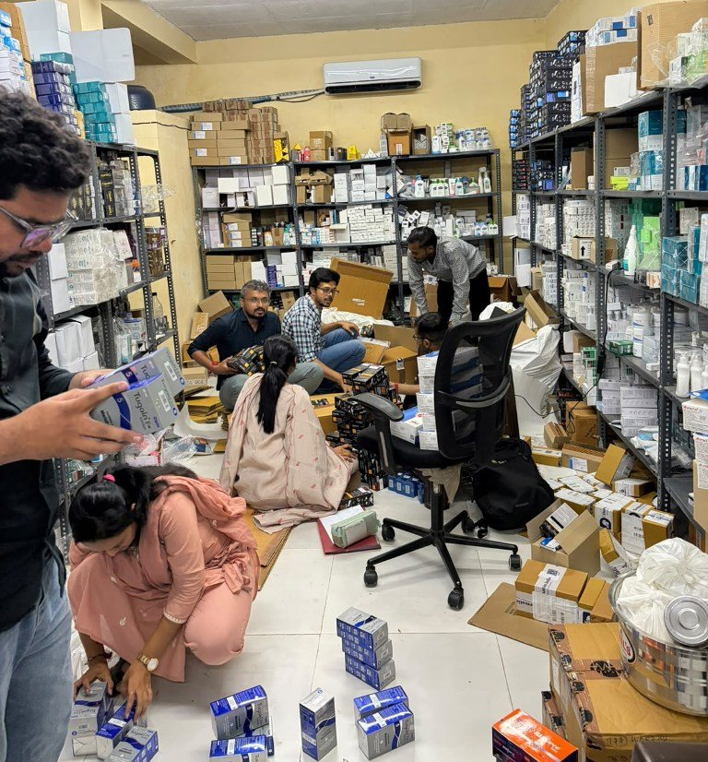

રૂ. 42.6 લાખથી વધુનો દવાનો જથ્થો જપ્ત; બે પેઢીના વેચાણ પરવાના કાયમી રદ, ઓનલાઇન દવા વેચાણ પર પણ નજર
એસવીએન. ગાંધીનગર/વડોદરા/સુરત
ગુજરાતમાં ગેરકાયદે દવાઓના સંગ્રહ અને વેચાણ સામે ખોરાક અને ઔષધ નિયમન તંત્ર (FDCA) દ્વારા સઘન કાર્યવાહી હાથ ધરવામાં આવી છે. આરોગ્ય મંત્રી પ્રફુલ પાનશેરીયાની સૂચના તથા FDCAના કમિશનરના માર્ગદર્શન હેઠળ વડોદરા જિલ્લાના કરજણ અને સુરત શહેરમાં હાથ ધરાયેલી કાર્યવાહીમાં અંદાજે રૂ. 42.6 લાખથી વધુ કિંમતનો દવાનો જથ્થો જપ્ત કરવામાં આવ્યો છે. ગેરકાયદે પ્રવૃત્તિમાં સંકળાયેલી પેઢીઓ સામે લાઇસન્સ રદ સહિતની કડક કાર્યવાહી કરવામાં આવી છે.

કરજણમાં કોડીન કફ સિરપ અને ટ્રામાડોલનો જથ્થો ઝડપાયો
મહારાષ્ટ્ર NCB પાસેથી મળેલી ચોક્કસ બાતમીના આધારે કરજણ ખાતે આવેલી મેસર્સ ચામુંડા ફાર્મા પર સંયુક્ત દરોડો પાડવામાં આવ્યો હતો. તપાસ દરમિયાન NDPS એક્ટ હેઠળ આવતી ‘ANREX (Codeine)’ કફ સિરપની 13,938 બોટલો મળી આવી હતી, જેની અંદાજિત કિંમત રૂ. 27.8 લાખ છે. આ ઉપરાંત રૂ. 50 હજારની કિંમતની Tramadolની 12,240 ટેબ્લેટ્સ પણ જપ્ત કરવામાં આવી હતી.
કાયદાના ગંભીર ભંગ બદલ પેઢીને સીલ કરવામાં આવી છે અને ડ્રગ્સ એન્ડ કોસ્મેટિક્સ એક્ટ હેઠળ તેના 20-B અને 21-B વેચાણ પરવાના 1 ઓક્ટોબર, 2026થી કાયમી ધોરણે રદ કરવામાં આવ્યા છે.

માજીસા મેડિકલ સ્ટોર્સ સામે પણ કાર્યવાહી
ચામુંડા ફાર્મા સાથે સંબંધિત કરજણની મેસર્સ માજીસા મેડિકલ સ્ટોર્સ ખાતે પણ તપાસ કરવામાં આવી હતી. અહીં NDPS ઘટક ધરાવતી Lomotil ટેબ્લેટ્સ મળી આવી હતી. તપાસ દરમિયાન રજિસ્ટર્ડ ફાર્માસિસ્ટની ગેરહાજરી તેમજ દવાઓ માટે જરૂરી તાપમાન જાળવતું ફ્રિજ બંધ હોવા જેવી ગંભીર ક્ષતિઓ સામે આવી હતી.
આ ઉલ્લંઘનો બદલ પેઢીને કારણદર્શક નોટિસ આપવામાં આવી હતી અને તેના છૂટક દવાના વેચાણના પરવાના 5 ઓક્ટોબર, 2026થી કાયમી ધોરણે રદ કરવામાં આવ્યા છે.

ઓનલાઇન દવા વેચાણ પર FDCAની નજર
ડોક્ટરના પ્રિસ્ક્રિપ્શન વિના Sildenafil Citrate જેવી દવાઓના ઓનલાઇન વેચાણ સામે પણ કાર્યવાહી કરવામાં આવી રહી છે. સુરતના વરાછા વિસ્તારમાં આવેલી મેસર્સ ડર્મેટીક્સ ઇન્ડિયા ખાતે 1 ઓક્ટોબરે દરોડો પાડવામાં આવ્યો હતો. તપાસમાં પેઢી પાસે માન્ય ડ્રગ લાઇસન્સ ન હોવા છતાં પોતાની વેબસાઇટ મારફતે દવાઓનું વેચાણ થતું હોવાનું સામે આવ્યું હતું.
સ્થળ પરથી Sildenafil, Minoxidil અને Ketoconazole સહિત રૂ. 11.26 લાખથી વધુ કિંમતનો જથ્થો જપ્ત કરાયો છે. દવાઓના નમૂનાઓ સરકારી FDL, વડોદરા ખાતે પૃથક્કરણ માટે મોકલવામાં આવ્યા છે. રિપોર્ટ આવ્યા બાદ આગળની કાયદેસરની કાર્યવાહી કરવામાં આવશે.

‘Sildenafil Ayurvedic’ નામે એલોપેથિક દવાનું વેચાણ
સુરતના મોટા વરાછા વિસ્તારમાં આવેલી મેસર્સ ક્યારા ઇન્ટરનેશનલ સામે 3 ઓક્ટોબરે તપાસ હાથ ધરવામાં આવી હતી. તપાસમાં Meesho જેવા ઓનલાઇન પ્લેટફોર્મ પર ‘Sildenafil Ayurvedic’ના નામે એલોપેથિક દવાઓનું વેચાણ કરવામાં આવતું હોવાના ડિજિટલ પુરાવા મળ્યા હતા. માત્ર એક મહિનામાં આશરે રૂ. 3.60 લાખની દવાઓનું વેચાણ થયું હોવાનું તપાસમાં સામે આવ્યું છે.
આ જ વ્યક્તિ સામે અગાઉ પણ પરવાના વિના દવાનો સંગ્રહ કરવા બદલ કાર્યવાહી થઈ ચૂકી હોવાથી હાલની ઘટનાને પુનરાવર્તિત ગુનો ગણીને ડ્રગ્સ એન્ડ કોસ્મેટિક્સ એક્ટ, 1940 હેઠળ કાર્યવાહી હાથ ધરવામાં આવી રહી છે.

સાયબર સેલ સાથે સંયુક્ત ડિજિટલ મોનિટરિંગ
આરોગ્ય મંત્રી શ્રી પ્રફુલ પાનશેરીયાએ જણાવ્યું કે ઓનલાઇન પ્લેટફોર્મ અથવા ખાનગી વેબસાઇટ મારફતે ‘આયુર્વેદિક’ નામે Sildenafil જેવી એલોપેથિક દવાઓ અથવા પ્રિસ્ક્રિપ્શન જરૂરી દવાઓનું ગેરકાયદે વેચાણ ગંભીર બાબત છે. આગામી સમયમાં સાયબર સેલ અને FDCAની સંયુક્ત ટીમ દ્વારા આવા ઓનલાઇન પ્લેટફોર્મનું સતત ડિજિટલ મોનિટરિંગ કરવામાં આવશે.
મંત્રીએ જણાવ્યું કે યુવાધનમાં કોડીનયુક્ત કફ સિરપ તથા અન્ય દવાઓના દુરુપયોગને રોકવા કાયદાકીય કાર્યવાહી સાથે જનજાગૃતિ પણ જરૂરી છે. રાજ્યના યુવાધનને નશાની લતથી બચાવવા અને નાગરિકોના સ્વાસ્થ્યની સુરક્ષા માટે ગેરકાયદે દવાઓનું વેચાણ કરનારાઓ સામે સઘન ચેકિંગ અને કડક કાર્યવાહી ચાલુ રાખવામાં આવશે.

